INFORMACIÓN DE PRENSA
27/10/2014

Michelin estrena nombre en Facebook
La nueva denominación facilitará la localización
del Grupo en la principal red social
Michelin España Portugal estrena nombre en la plataforma social más conocida y utilizada a nivel mundial y también en nuestro país, Facebook. A partir de ahora, los perfiles de Michelin en esta red social serán “Michelin España” y “Michelin Portugal”.
La evolución del nombre del perfil tiene como objetivo facilitar que los usuarios que buscan la página de Michelin en Facebook la encuentren fácilmente, de manera que puedan seguir los posts, informarse sobre los últimos eventos y noticias relevantes del Grupo, así como comentarlos o compartirlos.
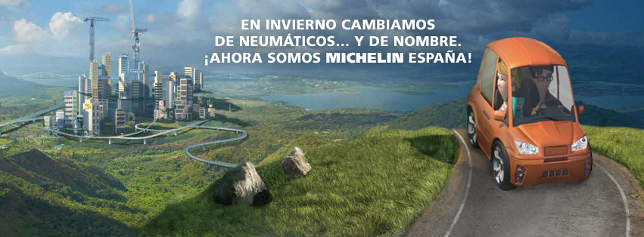
El cambio de nombre no tendrá efecto alguno sobre los más de 86.500 fans que tiene el perfil. No será necesario, pues, volver a pinchar en “Me gusta” o hacerse seguidor de nuevo de la página. La única variación será la modificación de "Viaja seguro con Michelin" a "Michelin España" (www.facebook.com/michelinespana) y de "Viaje seguro com Michelin" a "Michelin Portugal" (www.facebook.com/michelinportugal).
Tampoco se altera el espíritu del perfil ni la manera en que Michelin se relaciona con los usuarios. El Grupo continuará dedicando los mismos esfuerzos para ofrecer a sus seguidores contenidos atractivos, respuestas a sus dudas, comentarios, propuestas o cualquier otra interlocución, tanto a través del muro como de mensajes privados.

La misión de Michelin, líder del sector del neumático, es contribuir de manera sostenible a la movilidad de las personas y los bienes. Por esta razón, el Grupo fabrica y comercializa neumáticos para todo tipo de vehículos, desde aviones hasta automóviles, vehículos de dos ruedas, ingeniería civil, agricultura y camiones. Michelin propone igualmente servicios digitales de ayuda a la movilidad (ViaMichelin.com), y edita guías turísticas, de hoteles y restaurantes, mapas y atlas de carreteras. El Grupo, que tiene su sede en Clermont-Ferrand (Francia), está presente en más de 170 países, emplea a 111.200 personas en todo el mundo y dispone de 67 centros de producción implantados en 17 países diferentes. El Grupo posee un Centro de Tecnología encargado de la investigación y desarrollo con implantación en Europa, América del Norte y Asia. (www.michelin.es).

DEPARTAMENTO DE COMUNICACIÓN

Avda. de Los Encuartes, 19

28760 Tres Cantos – Madrid – ESPAÑA
Tel: 0034 914 105 167 – Fax: 0034 914 105 293

